UM OLHAR SOBRE A GESTÃO DE RESÍDUOS SÓLIDOS DOS MUNICÍPIOS QUE INTEGRAM A REGIÃO DO ATERRO SANITÁRIO DE PAU DOS FERROS: Fatores econômicos

RESUMO

Os pequenos municípios brasileiros têm o grande desafio de gerenciar as políticas públicas de desenvolvimento, dentre as quais é preciso destacar a Política Nacional de Resíduos Sólidos. Esta política é de suma importância para a saúde o bem-estar social, embora muitas questões, sobretudo econômicas e técnicas, tem interrompido ou atrasado o bom andamento dos trabalhos, aliados às questões políticas. Diante disso, este trabalho tem como objetivo investigar os fatores econômicos por trás da política municipal de resíduos sólidos nos sete municípios que compõem a região do aterro sanitário de Pau dos Ferros e que participaram da coleta de dados do 18° Diagnóstico do Manejo de Resíduos Sólidos Urbanos do Sistema Nacional de Informações sobre Infraestrutura, são eles: Água Nova, Antônio Martins, João Dias, Martins, Pau dos Ferros, Rafael Fernandes e São Francisco do Oeste. Estes municípios, conforme divisão regional proposta pela política estadual de resíduos sólidos, enviarão diretamente ao aterro de Pau dos Ferros, os resíduos gerados em seus territórios. A pesquisa de caráter exploratório, se deu a partir de um estudo bibliográfico e de uma análise quanti-qualitativa através dos dados dispostos no Sistema Nacional de Informações sobre Saneamento e da avaliação das informações dos repasses constitucionais feitos aos municípios e disponíveis através da Confederação Nacional dos Municípios – CNM. A pesquisa mostrou uma deficiência no âmbito econômico de cada município, especialmente pela dependência dos repasses constitucionais feitos pela união, não somente para a gestão dos resíduos sólidos, mas para gerir o município como um todo, nas políticas educacionais, de saúde, folha de pagamento de servidores, dentre outros serviços essenciais ao pleno funcionamento da gestão municipal. Os municípios também não possuem arrecadação própria no que diz respeito ao manejo de resíduos sólidos urbanos e tampouco recebem algum repasse da união para este fim específico. Além de todos estes fatores, foi possível constatar ainda a queda nos repasses constitucionais, como o Fundo Participação dos Municípios, feitos pela união.
Palavras-chave: Gestão; Economia; Resíduos Sólidos.

GT No 03: Dinâmicas Socioeconômicas do Território

1 INTRODUÇÃO

A Política Nacional de Resíduos Sólidos – PNRS, instituída pela Lei 12.305/2010, define os resíduos sólidos com sendo todo e qualquer material, substância, objeto ou bem descartado resultante das mais diversas atividades humanas em sociedade. E um dos grandes desafios da sociedade atual é a gestão eficiente desses resíduos, desde a coleta até a destinação final. Para Jacobi e Besen (2011), um dos grandes fatores de contribuição para a imensa geração de lixo, tem sido o acelerado crescimento populacional, que tem fomentado o consumo das novas tecnologias a partir da intensa expansão do espaço urbano.
A PNRS previu que até 2020 todo o país deveria dar destino adequado a sua produção de resíduos, o que ainda não é uma realidade. Alguns municípios sequer têm aparato técnico para formular uma política de resíduos sólidos municipal e dar maior prosseguimento ao manejo.
O Sistema Nacional de Informações sobre Saneamento – SNIS, através do Ministério do Desenvolvimento Regional e da Secretaria Nacional de Saneamento – SNIS, lançou ao final de 2020 o 18° Diagnóstico do Manejo de Resíduos Sólidos Urbanos, tendo o ano de 2019 como referência para a coleta de dados. Dos mais de 5.500 municípios brasileiros, 66,6% participaram do diagnóstico, o que em números deveria ser maior (BRASIL, 2020).
Diante disso, este trabalho busca compreender os fatores econômicos por trás do manejo dos resíduos sólidos urbanos nas cidades que compreendem a região do Aterros Sanitário de Pau dos Ferros/RN e que participaram da coleta de dados do SNIS. São sete municípios: Água Nova, Antônio Martins, João Dias, Martins, Pau dos Ferros, Rafael Fernandes e São Francisco do Oeste que, de acordo, com Secretaria Estadual de Meio Ambiente e Recursos Hídricos, SEMARH/RN, enviarão os resíduos produzidos em seus territórios diretamente ao aterro, a ser construído e operado no município de Pau dos Ferros.
Embora a política estadual de resíduos sólidos tenha sido criada e etapas de planejamento e diagnóstico tenham sido realizadas, não se notaram avanços nos municípios, especialmente daqueles que compõem o universo de estudo. Assim sendo, vale questionar, o que tem levado estes municípios a não desenvolverem a política municipal de resíduos sólidos à luz da PNRS? Os fatores econômicos estão ligados a essa má gestão?

2 ASPECTOS METODOLÓGICOS

O presente estudo parte de uma revisão bibliográfica acerca da temática abordada e perpassa por uma análise quantitativa e qualitativa de escritos técnicos, tendo como principal subsídio o 18º Relatório de Manejo de Resíduos sólidos Urbanos do Sistema Nacional de Informações sobre saneamento do Ministério do Desenvolvimento Regional. Para Gil (2002), uma pesquisa que busque explicar os fatos tem como preocupação central a identificação dos fatores que determinam ou que contribuem para a ocorrência dos fenômenos.
O recorte espacial desta pesquisa são os sete municípios que compõem a região do aterro sanitário de Pau dos Ferros e que enviarão os resíduos sólidos diretamente ao aterro sanitário. Também se considerou, para delimitar a área de estudo, a participação no relatório do SNIS. A Mapa 01 apresenta a área de estudo:
Mapa 01: Municípios que compõem a área de estudo da pesquisa.
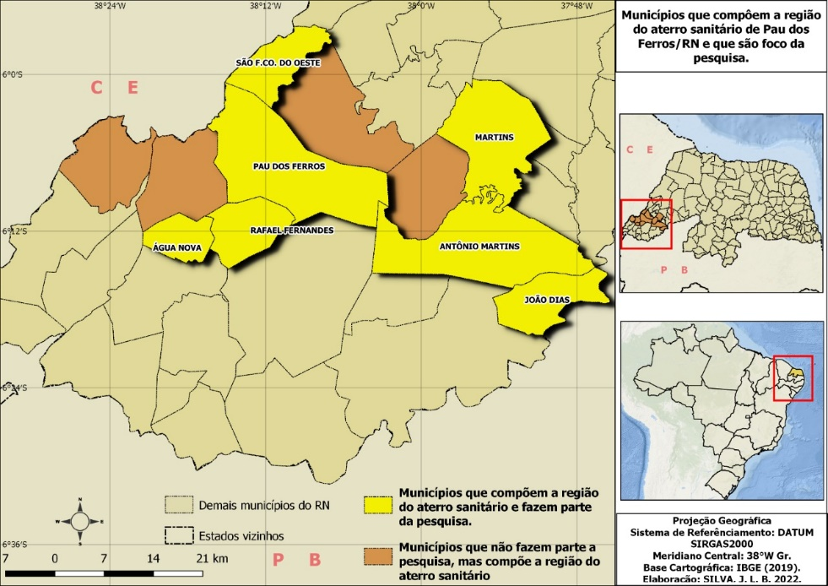
Fonte: Elaboração do autor.
Outros quatro municípios também compõem a região do aterro sanitário de Pau dos Ferros, no entanto não participaram do diagnóstico do sistema SNIS e, portanto, não foram considerados como objeto desse estudo, ou seja, foram desconsiderados pela ausência de informações, são eles: Encanto, Doutor Severiano, Francisco Dantas e Serrinha dos Pintos.
Outros instrumentos técnicos foram consultados para se chegar o mais próximo possível de investigar a realidade dos municípios estudados, dentre eles a Controladoria Geral da União – CGU, o Instituto Brasileiro de Geografia e Estatística – IBGE e, especialmente, a Confederação Nacional dos Municípios – CNM.

3 REFERENCIAL TEÓRICO

3.1. Os pequenos municípios
Em um período de quarenta anos (1940 - 1980) a população brasileira passou majoritariamente de rural para urbana (ROLNIK, 2006). Contudo, somente em 1988 é que as questões urbanas, e consequentemente os debates a seu respeito, foram impulsionados pela redemocratização e pela constituição promulgada naquele ano. Pela primeira vez a política urbana foi tratada em âmbito constitucional e percebeu-se a necessidade de serem elaborados projetos de desenvolvimento (FAÇANHA, 2001). O artigo 182 da Constituição Federal (BRASIL, 1998) reza que “a política de desenvolvimento urbano, executada pelo poder público municipal, conforme diretrizes gerais fixadas em lei tem por objetivo ordenar o pleno desenvolvimento das funções sociais da cidade e garantir o bem-estar de seus habitantes.
A constituição de 1988 abriu espaço à criação de novos municípios. Em cinquenta e dois anos, de 1940 a 1992, foram criadas exatamente 2.912 novos municípios, o que provocou significativa mudança na organização da nação, tanto em termos geográficos, como em termos políticos e administrativos (ROLNIK, 2006).
Para Rezende e Ultramari (2007), o planejamento urbano é um grande desafio para os municípios. Segundo esses autores, essa dificuldade de planejamento é decorrente de questões econômicas, físico-territoriais, políticas, de gestão, dentre outras. A constituição de 1988, segundo Rolnik (2006), concebeu poder aos municípios brasileiros e lhes permitiu uma maior participação na renda. No entanto existe nos pequenos municípios uma grande dificuldade de gerir essa renda e a partir disso se ter uma maior independência em termos de desenvolvimento. No entanto essa “independência administrativa” trouxe também graves consequências, uma vez que os pequenos municípios não dispõem de um grande poder econômico e de certa forma continuam dependentes do estado. Bacelar (2009) faz uma importante reflexão a respeito da situação econômica desses pequenos municípios:
Pequenas cidades em que a base produtiva e de emprego é pequena, seus habitantes vivem quase em estado total de dependência do poder público, exemplificado pelas prefeituras, e estas se tornam o maior empregador dos municípios pequenos, como na grande maioria das pequenas cidades com população inferior a 10.000 habitantes e os recursos ou receita tributária municipal não representam a principal fonte de receita. (BACELAR, 2009, p. 6).

As pequenas cidades contam apenas com os repasses do Fundo de Participação dos munícipios (FPM) que, segundo Bacelar (2009), é uma transferência de caráter compensatório que visa dar mais recursos àqueles municípios que não conseguem ou geram de forma mínima recursos próprios. De acordo com esse autor, esses recursos dependem da arrecadação do estado e, portanto, sofrem variação, o que fará com que oscile também o valor desses repasses.
Passado o momento alto da construção da constituição brasileira, mas não silenciados os movimentos sociais, após mais de dez anos de negociação política no congresso, foi criado o Estatuto da Cidade, de acordo com a Lei nº 10.257, de 10 de julho de 2001, “estabelecendo uma nova ordem jurídico-urbanística no país baseada no direito à moradia, na função social da cidade e propriedade, no planejamento de gestão do solo urbano como instrumento de estratégias de inclusão territorial” (ROLNIK, 2006, p. XX). O Estatuto da Cidade é a lei brasileira de desenvolvimento que, de acordo com Saule Júnior e Uzzo (2009), regulamenta o capítulo da política urbana da Constituição Brasileira de 1988.
O Estatuto das Cidades (2001) aponta que oitenta por cento dos municípios brasileiros tem população inferior a cinquenta mil habitantes e em se tratando de termos populacionais são classificados como sendo de pequeno porte. Ainda setenta e três por cento dos municípios possuem menos de vinte mil habitantes (BRASIL, 2001). Vale destacar que o planejamento urbano, deve ser pensado não somente como o processo de expansão urbana ou modernização do espaço, mas também como solução aos problemas sociais que surgem a cada dia, sobretudo nas pequenas cidades.

3.2. A Política Nacional de Resíduos Sólidos

O acelerado processo de urbanização tem contribuído significativamente para o aumento da produção de resíduos. No Brasil, não se discute o desenvolvimento das políticas públicas voltadas a gestão de resíduos sólidos urbanos com vistas a propor modelos de planejamento e desenvolvimento nos municípios, como citam Silva, Fugii e Santoyo (2017).
Embora datada de 2010, a Lei nº 12.305/2010, que institui a Política Nacional de Resíduos Sólidos (PNRS), é bastante atual e abrange importantes instrumentos que permitam o país enfrentar os principais problemas ambientais, sociais e econômicos decorrentes do manejo inadequado dos resíduos sólidos. Além disso ela prevê uma responsabilidade compartilhada dos geradores de resíduos que vão desde fabricantes até o consumidor final, o que é de suma importância em todo o processo. De acordo com Silva, Fugii e Santoyo (2017, p. 2):
Dessa forma, considerando que o tema “resíduos sólidos urbanos municipais” é uma Política Nacional, que se trata de um problema relevante para diversos municípios, que há tendência de se agravar pela continuidade de expansão da geração e necessidade de correta disposição e que os municípios empregam e gastam recursos significativos para esse tipo de ação, cabe a seguinte questão: como avaliar as políticas de gestão municipais de resíduos sólidos urbanos no Brasil sob a ótica das ações do poder público local?
A gestão dos resíduos sólidos é um dos grandes desafios do futuro para a sociedade mundial, segundo Santos e Silveira (2006). Na verdade, esse desafio já foi lançado e é tão atual quanto parece, pois segundo esse autor é preciso minorar os impactos oriundos da má gestão dos RS numa visão socioambiental.
Em 2019, o cenário brasileiro, no que tange a geração de resíduos sólidos, já apresentava números significativos. De acordo com o panorama dos resíduos sólidos no Brasil, da Associação Brasileira de Empresas de Limpeza Pública e Resíduos Especiais - ABRELPE, naquele ano as regiões mais populosas consequentemente foram as que apresentaram maior índice de produção, a exemplo do Sudeste que como região mais populosa apresentou o maior índice, em torno de 39.442.995 toneladas por ano, praticamente 50% da geração de resíduos sólidos total do país, como apresentado na tabela 01.
Tabela 01: Quantidade de RSU gerado no Brasil no ano de 2019
Regiões | População total  (hab) | RSU Gerado  (t/ano) | Índice  (kg/hab/ano)
Norte | 18.179.873 | 5.866.645 | 322,7
Nordeste | 56.758.499 | 19.700.875 | 347,1
Centro-Oeste | 16.090.703 | 5.815.180 | 361,4
Sudeste | 87.709.573 | 39.442.995 | 449,7
Sul | 29.761.336 | 8.243.890 | 277,0
Brasil | 208.516.838 | 79.069.585 | 379,2
Fonte: ABRELPE, 2021
Para Rodrigues e Santana (2012) é de extrema necessidade o aprimoramento dos sistemas de coleta de resíduos, mas são muitas as dificuldades encontradas pelos municípios, sobretudo no que diz respeito aos fatores econômicos. Segundo os autores já custa caro aos municípios manter os sistemas padrões de coleta, quanto mais implantar sistemas modernos constituídos de reciclagem de matérias, por exemplo.
Na tentativa de tornar a política Nacional eficiente e tirá-la de fato, do papel, muitos municípios brasileiros tem optado pelos consórcios. Citam Heber e Silva (2014) que os consórcios, ou seja, a união de um grupo de municípios para uma determinada finalidade, neste caso a gestão de resíduos sólidos, tem por base estudos que apresentam as posições geográficas, a distância entre os municípios, o volume de resíduos gerado e a existência prévia de algum tipo de associação intermunicipal de catadores, por exemplo. Segundo os autores essa logística foi adotada para inicialização dos consórcios no estado de Sergipe. No qual um dos maiores desafios do consórcio é a articulação entre os municípios.
Para além dos desafios, os aspectos positivos dos consórcios são inúmeros, tais como citam Ventura e Suquisaque (2019): redução de custos operacionais; visão integrada entre planejamento ambiental e demandas de infraestrutura urbana e articulação da cooperação local e regional; fortalecimento da implantação de ações conjuntas; compartilhamento de recursos, equipamentos, pessoal e prestação de serviços e até mesmo superação de conflitos políticos. Os autores apresentam a quantidade de consórcios públicos existentes por macrorregião em uma análise de contexto nacional até o final de 2017, como apresenta a tabela 02:

Tabela 02: Identificação de consórcios públicos por macrorregião
(Até dezembro de 2017)
Região do Brasil | Área de atuação
Região do Brasil | Saneamento e outros | Exclusivamente saneamento | Somente resíduos sólidos
Sul | 04 | 04 | 20
Sudeste | 28 | 04 | 27
Centro-Oeste | 08 | 08 | Nada Consta
Nordeste | Nada Consta | 02 | 44
Norte | 06 | Nada Consta | 01
Subtotal | 46 (29,5%) | 18 (11,5%) | 92 (59%)
TOTAL | 156 (100%)
Fonte: Ventura e Suquisaque apud Teixeira e Ventura (2018).
Mesmo com os consórcios, os municípios apresentam dificuldades e graves erros, até mesmo na destinação final que segue sendo realizada em áreas inadequadas (FERREIRA e JUCÁ, 2017). Mas, como mostra Silva, Silvestre e Embalo (2020), a eficiência é maior e os custos são menores quando comparado a municípios que realizam os serviços de forma isolada, não consorciada/integrada.
Para Costa e Pugliesi (2018), a grande problemática não está na elaboração das políticas municipais, mas sim na falta de aplicabilidade, onde muitas delas nem passam por apreciação e aprovação do poder legislativo, tampouco passam por um processo participativo com a sociedade civil. Os autores citam ainda que o Plano Nacional de 2012, já passou por revisões, sem ao menos ter sido efetivado. Gerir os Resíduos Sólidos Urbanos - RSU de uma maneira integral significa limpar o município e processar os resíduos sólidos, utilizando as tecnologias mais compatíveis à realidade local, dando-se destinação final ambientalmente segura (MARCHI, 2015).

3.3. A Política Estadual de Resíduos Sólidos
No Rio Grande do Norte, o governo do Estado através da Secretaria de Meio Ambiente e Recursos Hídricos - SEMARH, criou o plano estadual de resíduos sólidos que se desenvolveu em conformidade com a Lei 11.107 de 6 de abril de 2005, que dispõe sobre a gestão associada de Serviços Públicos, Consórcios Públicos, Convênios de Cooperação e Contratos de Programa. O plano partiu da elaboração de diversos produtos, conforme disposto na tabela 03:

Tabela 03: Produtos do PEGIRS/RN
Produto 1 | Elaboração do material técnico de apoio e mobilização dos atores locais e regionais.
Produto 2 | Levantamento de dados secundários necessários à elaboração da proposta de regionalização.
Produto 3 | Definição de critérios, construção de cenários e definição de metodologia para a escolha do cenário ideal do novo modelo de gestão integrada e regionalizada.
Produto 4 | Relatório da Proposta de Regionalização estadual para a gestão integrada de resíduos.
Produto 5 | Relatório do Diagnóstico.
Produto 6 | Construção/melhoria e implementação do sistema de informações estadual sobre resíduos sólidos.
Produto 7 | Relatório de Prognóstico.
Produto 8 | Estudos de viabilidade econômica, ambiental, social, jurídico-institucional das proposições.
Produto 9 | Análise dos resultados das oficinas e consolidação do PEGIRS.
Produto 10 | Criação das condições técnico-jurídicos para a implantação do consórcio público modelo.
Produto 11 | Inventário de Unidades de Processamento de Resíduos Sólidos Urbanos do RN.
Fonte: SEMARH, 2012

Diversas atividades foram desenvolvidas tomando como base os produtos do PEGIRS/RN, como a mobilização dos atores locais e regionais para a elaboração das propostas de regionalização, bem como para os relatórios de diagnóstico e prognóstico de cada região, atividades que estão entre os produtos 1 e 5. Já a partir do produto 6 as atividades estão estagnadas e pouco se debate sobre a temática. No Consórcio Alto Oeste, por exemplo, não há avanço das atividades.
O plano representou um grande passo para o Rio Grande do Norte, pois, segundo relatório síntese do próprio PEGIRS/RN (2014), até 2013 somente o município de Areia Branca possuía aterro controlado em funcionamento. Na mesma época, 95,26% dos municípios tinham os vazadouros como destinação final dos resíduos sólidos gerados em seus territórios. Em 2004 foi implantado o aterro sanitário metropolitano de Natal, a partir de um convênio entre os municípios de Natal e Ceará-Mirim. A instalação deste aterro possibilitou a disposição final dos resíduos de outros municípios da região metropolitana, além de proporcionar o fechamento dos vazadouros na capital.
Em 2008, segundo dados da SEMARH (2014), existia um trabalho de sensibilização sobre a implantação de um sistema adutor para abastecimento de água no Alto Oeste, e essa iniciativa, junto a outras promovidas pela secretaria, contribuíram diretamente para o processo de regionalização da gestão de resíduos sólidos no estado. A regionalização, de acordo com o relatório síntese da SEMARH, é o agrupamento territorial que tem a finalidade de buscar as melhores soluções para a implementação de políticas públicas.
A SEMARH/RN dividiu o Rio Grande do Norte em seis regiões, de acordo com o plano estadual de resíduos sólidos, e em cada uma delas previu a construção de aterros sanitários, com vistas a atender todos os 167 municípios do estado. A figura 01 apresenta a regionalização, além dos aterros existentes, e os previstos pelo plano estadual. A região do Alto Oeste Potiguar terá como sede o município de Pau dos Ferros, importante polo regional.

Figura 01 – Divisão Regional do Plano Estadual de Resíduos Sólidos do RN.
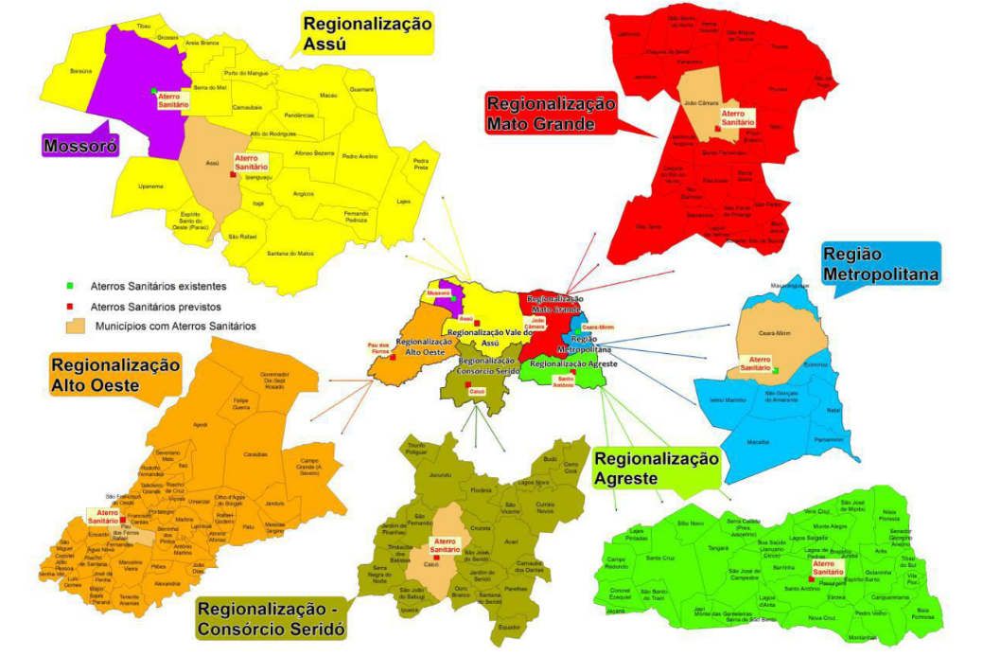
Fonte: Secretaria Estadual de Meio Ambiente e Recursos Hídricos, SEMARH/RN 2014

O município de Pau dos Ferros, como destacado anteriormente, foi designado como local para construção do aterro que contemplará toda a região do Alto Oeste. A região foi dividida em sete estações de transbordo para onde os resíduos serão enviados depois da coleta regular, são elas: Alexandria, Apodi, Caraúbas, José da Penha, Patu, Riacho da Cruz e São Miguel, além dos municípios que enviarão os resíduos diretamente ao aterro, como mencionado, localizado no município de Pau dos Ferros. Ao todo são 44 municípios integrantes. O Quadro 01 detalha a quantidade e os municípios pertencentes a cada grupo.

Quadro 01: Unidades de estação de transbordo e municípios componentes
UNIDADE | MUNICÍPIOS
Estação de Transbordo de Alexandria | Alexandria
Estação de Transbordo de Alexandria | Marcelino Vieira
Estação de Transbordo de Alexandria | Pilões
Estação de Transbordo de Alexandria | Tenente Ananias
Estação de Transbordo de Apodi | Apodi
Estação de Transbordo de Apodi | Felipe Guerra
Estação de Transbordo de Caraúbas | Caraúbas
Estação de Transbordo de Caraúbas | Campo Grande
Estação de Transbordo de Caraúbas | Governador Dix-Sept-Rosado
Estação de Transbordo de José da Penha | José da Penha
Estação de Transbordo de José da Penha | Luís Gomes
Estação de Transbordo de José da Penha | Major Sales
Estação de Transbordo de José da Penha | Paraná
Estação de Transbordo de José da Penha | Riacho de Santana
Estação de Transbordo de Patu | Patu
Estação de Transbordo de Patu | Almino Afonso
Estação de Transbordo de Patu | Frutuoso Gomes
Estação de Transbordo de Patu | Janduís
Estação de Transbordo de Patu | Lucrécia
Estação de Transbordo de Patu | Messias Targino
Estação de Transbordo de Patu | Olho D’água dos Borges
Estação de Transbordo de Patu | Rafael Godeiro
Estação de Transbordo de Riacho da Cruz | Riacho da Cruz
Estação de Transbordo de Riacho da Cruz | Itaú
Estação de Transbordo de Riacho da Cruz | Portalegre
Estação de Transbordo de Riacho da Cruz | Rodolfo Fernandes
Estação de Transbordo de Riacho da Cruz | Severiano Melo
Estação de Transbordo de Riacho da Cruz | Tabuleiro Grande
Estação de Transbordo de Riacho da Cruz | Umarizal
Estação de Transbordo de Riacho da Cruz | Viçosa
Estação de Transbordo de São Miguel | São Miguel
Estação de Transbordo de São Miguel | Coronel João Pessoa
Estação de Transbordo de São Miguel | Venha Ver
Segue direto para o aterro sanitário | Pau dos Ferros
Segue direto para o aterro sanitário | Água Nova
Segue direto para o aterro sanitário | Antônio Martins
Segue direto para o aterro sanitário | Doutor Severiano
Segue direto para o aterro sanitário | Francisco Dantas
Segue direto para o aterro sanitário | Encanto
Segue direto para o aterro sanitário | João Dias
Segue direto para o aterro sanitário | Martins
Segue direto para o aterro sanitário | Rafael Fernandes
Segue direto para o aterro sanitário | São Francisco do Oeste
Segue direto para o aterro sanitário | Serrinha dos Pintos
Fonte: Elaboração do autor

4 RESULTADOS E DISCUSSÕES

O Ministério do Desenvolvimento Regional, através da Secretaria Nacional de Saneamento, lançou em dezembro de 2020 o 18º Relatório de Manejo de Resíduos Sólidos Urbanos (BRASIL, 2020). De acordo com o relatório, as informações são fornecidas pelos titulares municipais, isto é, gestores, em sua maioria, ligados aos setores de resíduos sólidos das cidades. O relatório apresentou detalhadamente a participação dos municípios e o percentual populacional envolvido a partir disso, como mostra a Tabela 04.

Tabela 04: Representatividade da amostra de municípios participantes do SNIS 2019, segundo quantidade e população dos municípios.
 | Brasil | Municípios Participantes do SNIS | Participação Relativa ao Total  (%)
Quantidade de municípios | 5.570 | 3.712 | 66,6
População Urbana (hab) | 178.011.749 | 154.196.636 | 86,6
População Total (hab) | 210.147.125 | 173.803.400 | 82,7
Fonte: Adaptado de Sistema Nacional de Informações Sobre Saneamento, 2020

Ainda de acordo com o relatório, a região Nordeste é a que apresenta o menor índice de participação entre os municípios, um total de 71,9%. No Rio Grande do Norte apenas 83 municípios participaram da coleta de dados, o que corresponde a 49,7% dos municípios potiguares, ou seja, menos da metade dos municípios do estado. Entre os municípios que compõem o grupo do consórcio do Alto Oeste 26 participaram da coleta, um percentual de 59,09%, mais que a metade dos municípios. Dentre os 11 municípios que enviaram o volume de resíduos gerado diretamente ao aterro de Pau dos Ferros, 7 participaram da coleta, um percentual de 63,64%, mais que metade dos municípios componentes.

4.2. A gestão de resíduos sólidos nos municípios: Uma análise operacional
Em se tratando de serviços de limpeza urbana, dos sete municípios estudados e que têm as informações constantes no relatório do SNIS, apenas o município de Martins arrecada imposto sobre esses serviços. De acordo com o órgão responsável do município, a taxa já está inclusa no Imposto Predial Territorial Urbana – IPTU, que é cobrado anualmente. Os demais municípios não apresentaram receitas, apenas despesas, conforme Tabela 05.
Tabela 05: Receitas e despesas com serviços de limpeza urbana
Município | Receitas | Despesas
Água Nova | 0,00 | 597.690,40
Antônio Martins | 0,00 | 180.000,00
João Dias | 0,00 | 120.000,00
Martins | 144.634,48 | 827.492,07
Pau dos Ferros | 0,00 | 2.983.626,30
Rafael Fernandes | 0,00 | 46.500,00
São Francisco do Oeste | 0,00 | 244.588,80
Fonte: Adaptado de Sistema Nacional de Informações Sobre Saneamento (2020)

Os órgãos municipais também foram questionados acerca de repasses federais as unidades e nenhum destes apresentou valores repassados do governo federal para o manejo de resíduos sólidos. De acordo com o relatório, as maiores despesas dos municípios estão na coleta dos resíduos domiciliares e públicos, seguido da coleta de resíduos dos serviços de saúde e varrição de logradouros.
Quando questionados sobre a quantidade de trabalhadores, 5 dos municípios informaram existir apenas profissionais efetivos no quadro municipal responsáveis pelo manejo de resíduos sólidos. Apenas o município de Água Nova citou uma dinâmica de profissionais, ou seja, a existência de profissionais efetivos e terceirizados, e o município de Pau dos Ferros citou um quadro de profissionais 100% terceirizado no manejo de resíduos sólidos, conforme tabela 06.

Tabela 06: Profissionais envolvidos no manejo de RS
Município | Público | Privado | Total
Água Nova | 13 | 12 | 25
Antônio Martins | 10 | 0 | 10
João Dias | 10 | 0 | 10
Martins | 32 | 0 | 32
Pau dos Ferros | 0 | 56 | 56
Rafael Fernandes | 32 | 0 | 32
São Francisco do Oeste | 18 | 0 | 18
Fonte: Adaptado de Sistema Nacional de Informações Sobre Saneamento (2020)

Sobre coleta seletiva, nenhum dos municípios citados apresentou esta atividade como sendo desenvolvida em seus territórios, nem mesmo por associação de catadores. Sobre os resíduos de saúde, quatro municípios possuem este serviço específico, os outros três não possuem. E sobre coleta de resíduos da construção civil, seis municípios responderam possuir o serviço, apenas um não possui. Somente os municípios de São Francisco do Oeste e Pau dos Ferros responderam possuir associação de catadores formais que atuam no manejo de resíduos sólidos urbanos.

4.3. Fatores econômicos da gestão de resíduos sólidos nos municípios
Em termos econômicos, os municípios da região, de acordo com a CNM, têm suas receitas concentradas nos repasses feitos pela união, mais especificamente o Fundo de Participação dos Municípios – FPM, que é a transferência de recursos financeiros feita pela União para estados e municípios prevista pela constituição federal. Esse repasse é feito de acordo com o número de habitantes da localidade e é transferido em três parcelas mensais. De acordo com a secretaria de tesouro nacional do ministério da fazenda, o FPM é uma alíquota da arrecadação do Imposto sobre a Renda e Proventos de Qualquer Natureza (IR) mais o Imposto sobre Produtos Industrializados (IPI), portanto a oscilação no valor transferido a cada período depende do desempenho da arrecadação líquida desses impostos no período anterior.
A Federação dos Municípios do Rio Grande do Norte – FEMURN, apresenta o coeficiente de cada município de acordo com o número de habitantes para repasse do FPM. O índice vai de 0,6, para municípios com até 10.000 habitantes até 4,0, que são municípios com população acima de 156.216 habitantes. A Tabela 07 apresenta os índices, o número de municípios em cada um e os valores repassados.

Tabela 07: Distribuição do FPM para os municípios do Rio Grande do Norte
Faixas de habitantes | Coeficiente  do FPM | Municípios  do RN | Repasse médio/mês
Até 10.188 | 0,6 | 102 | R$ 256.745,00
De 10.189 a 13.584 | 0,8 | 27 | R$ 342.327,00
De 13.585 a 16.980 | 1,0 | 09 | R$ 427,909,00
De 16.981 a 23.772 | 1,2 | 07 | R$ 513.490,00
De 23.773 a 30.564 | 1,4 | 06 | R$ 599.072,00
De 30.565 a 37.356 | 1,6 | 06 | R$ 684.654,00
De 37.357 a 44.148 | 1,8 | 02 | R$ 737.825,00
De 44.149 a 50.940 | 2,0 | - | -
De 50.941 a 61.128 | 2,2 | 01 | R$ 1.026.952,00
De 61.129 a 71.316 | 2,4 | 03 | R$ 1.026.981,00
De 71.317 a 81.504 | 2,6 | - | -
De 81.504 a 91.692 | 2,8 | 01 | R$ 1.234.618,00
De 91.693 a 101.880 | 3,0 | - | -
De 101.881 a 115.464 | 3,2 | - | -
De 115.465 a 129.048 | 3,4 | - | -
De 129.049 a 142.632 | 3,6 | - | -
De 142.633 a 156.216 | 3,8 | - | -
Acima de 156.216 | 4,0 | 02 | R$ 1.783.182,00
Fonte: Federação dos Municípios do Rio Grande do Norte (2021)

De acordo com classificação do Estatuto das Cidades (BRASIL, 2001), dos 167 municípios que compõem o Estado do Rio Grande do Norte, 160 são considerados municípios de pequeno porte, o que corresponde a 95,81% dos municípios potiguares. Destes, 102 têm população inferior a dez mil habitantes e por isso tem coeficiente igual a 0,6. Assim sendo, todos os componentes da área de estudo, as dez cidades citadas têm índice igual a 0,6, por possuírem população inferior a dez mil habitantes.
Com a crise econômica que se instalou no país nos últimos seis anos e que só cresce, a tendência é que os repasses feitos sofram queda considerável, afetando de forma direta os municípios de pequeno porte, que são totalmente dependentes desses recursos. Isso compromete o desenvolvimento e a expansão desses municípios que já acontece de forma lenta.
O município de Água Nova/RN, integrado ao consórcio, apresentou queda nos repasses entre os anos de 2019 e 2020, segundo dados da Confederação Nacional dos Municípios – CNM. As informações estão dispostas no gráfico 01:

Gráfico 01: Repasses do FPM para o município de Água Nova/RN (2019-2020)
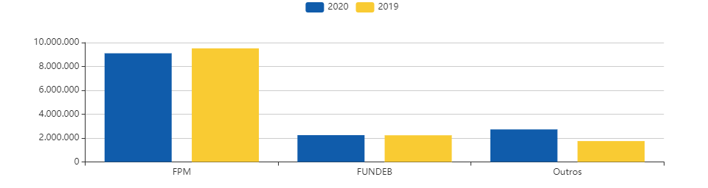
Fonte: Confederação Nacional dos Municípios – CNM, 2021

Como consta, os valores repassados pela união ao município de Água Nova foram superiores a nove milhões anuais nos dois anos apresentados, em se tratando do FPM, que é o maior repasse feito ao município. É possível notar que entre 2019 e 2020 houve uma redução de pelo menos meio milhão de reais na principal fonte de recursos do município. Em seguida os valores do Fundo de Desenvolvimento da Educação Básica – FUNDEB, são apresentados como segundo maior valor no ano de 2019, seguido de outros recursos, oriundos do fundo de saúde, dentre outros, que no ano de 2020 representaram o segundo maior repasse. O município de Antônio Martins, também possui coeficiente 0,6 e recebe praticamente os mesmos repasses que o município de Água Nova, conforme gráfico 02:

Gráfico 02: Repasses do FPM para o município de Antônio Martins/RN (2019-2020)
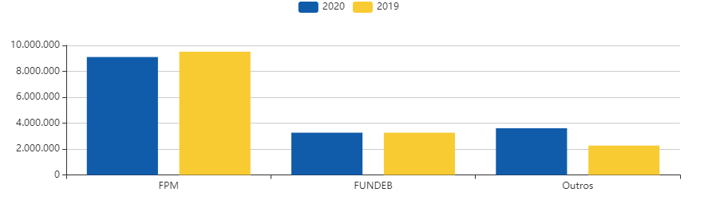
Fonte: Confederação Nacional dos Municípios – CNM, 2021

De acordo com o gráfico da CNM é possível identificar a queda no FPM do ano de 2019 para o ano de 2020, sendo este o maior repasse recebido pelo município. No ano de 2019 o FUNDEB foi o segundo maior repasse feito a administração municipal, já em 2020outros recursos, como o fundo de saúde por exemplo, representou a segunda maior fonte de arrecadação. Vale destacar, como mencionado anteriormente, que o FPM representa para os municípios o orçamento para todas as despesas, como folha de pagamento de pessoal, transportes, educação, saúde, inclusive a gestão de resíduos sólidos. O município de João Dias também possui coeficiente 0,6, e as transferências da união tem os mesmos valores apresentados para os municípios de Água Nova e Antônio Martins, conforme gráfico 03:

Gráfico 03: Repasses do FPM para o município de João Dias/RN (2019-2020)
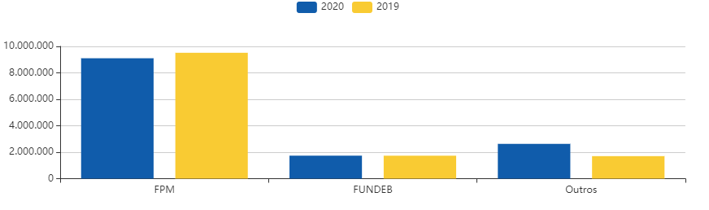
Fonte: Confederação Nacional dos Municípios – CNM, 2020
O FPM representou os maiores repasses tanto para o ano de 2019 como para o ano de 2020, embora também tenha apresentado queda de um ano para o outro. O FUNDEB e outros repasses tiveram praticamente o mesmo montante de arrecadação, diferente do ano de 2020, onde os outros repasses foram a segunda maior fonte de renda para o município de 2.653 habitantes, essa redução no valor dos repasses tem efeitos negativos para o município, assim como para os demais, que tem sua economia baseada em tais fontes.
O município de Martins também possui coeficiente 0,6, o que o deixa equiparado aos demais municípios já mencionados. Como mostra o gráfico 04, o FPM é a maior fonte de arrecadação do município, mesmo apresentando queda nos anos em que se apresenta, 2019 e 2020. O FUNDEB representou, nos dois anos, a segunda maior fonte de arrecadação para o município serrano.

Gráfico 04: Repasses do FPM para o município de Martins/RN (2019-2020)
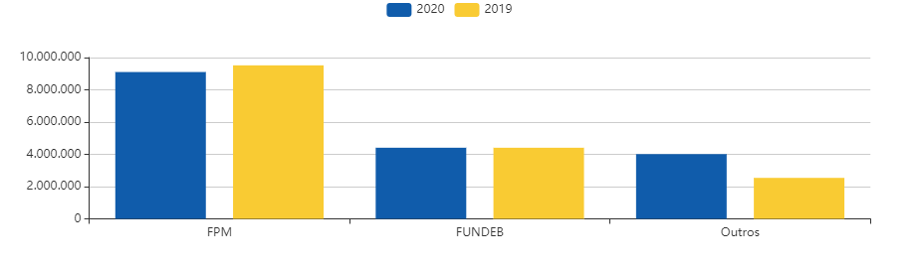
Fonte: Confederação Nacional dos Municípios – CNM, 2021

Existe um fator diferencial para o município de Martins que se estende também ao município de Antônio Martins, o fato de possuírem uma população mais próxima de 10 mil habitantes e estarem, digamos, em zona de transição para o coeficiente 0,8. Isto significa que, com uma população cada vez maior, a administração desses municípios tem que conseguir administrar tendo posso dos mesmos valores que municípios como Água Nova e João Dias, com população pelo menos 50% menos. Tal fator dificulta ainda mais o desenvolvimento do município como um todo.
O município de Rafael Fernandes, com população estimada em 5.158 habitantes também possui coeficiente 0,6. A principal fonte de arrecadação é o FPM e o índice apresentou queda entre os anos de 2019 e 2020 como mostra o gráfico 05, de acordo com dados da CNM.
Gráfico 05: Repasses do FPM para o município de Rafael Fernandes/RN (2019-2020)
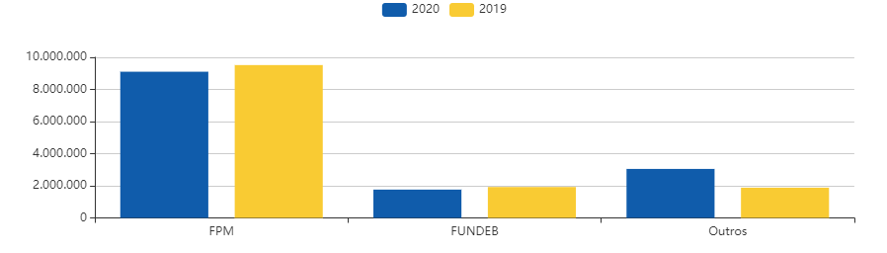
Fonte: Confederação Nacional dos Municípios – CNM, 2021

No ano de 2019, o FUNDEB foi a segunda maior fonte de arrecadação municipal, já em 2020 outras fontes de arrecadação, como os fundos já citados e impostos, representaram a segunda maior receita. Dentre os municípios citados, em termos de índice populacional, Rafael Fernandes tem um médio de habitantes, o que garante uma estabilidade financeira razoável. Não tem uma liberdade como Água Nova e João Dias, tampouco uma maior instabilidade como Antônio Martins e Martins.
Para o município de São Francisco do Oeste, a realidade em nada difere quando se fala de coeficiente, que também é de 0,6, e repasses do FPM, que estão na ordem de pouco mais de 9 milhões de reais anuais como mostra o gráfico 06 segundo dados da CNM.

Gráfico 06: Repasses do FPM para o município de São Francisco do Oeste/RN (2019-2020)
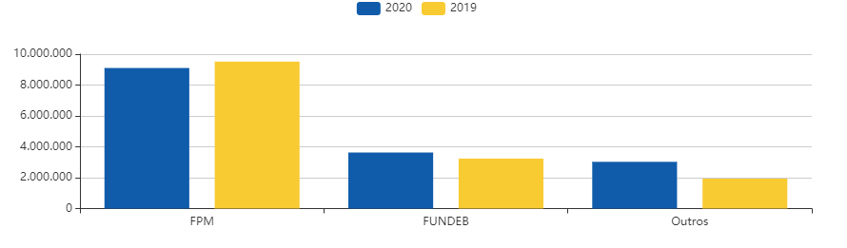
Fonte: Confederação Nacional dos Municípios – CNM, 2021

O município também apresentou quedas entre os anos de 2019 e 2020 com relação ao fundo de participação. Nos dois anos apresentados, o FUNDEB representou a segunda maior receita, seguida de outras fontes. Com relação a sua população, de pouco mais de 4 mil habitantes, o município pode-se dizer que tem uma maior liberdade para gerir os recursos, assim como os municípios de Água Nova e João Dias.
Pau dos Ferros é o único município do grupo a possuir um coeficiente diferente, 1,6 e os repasses feitos pela união tem um valor médio de pouco mais de 680 mil reais, são mais de 20 milhões anuais segundo dados da CNM, como mostra o gráfico 07:

Gráfico 07: Repasses do FPM para o município de Pau dos Ferros/RN (2019-2020)
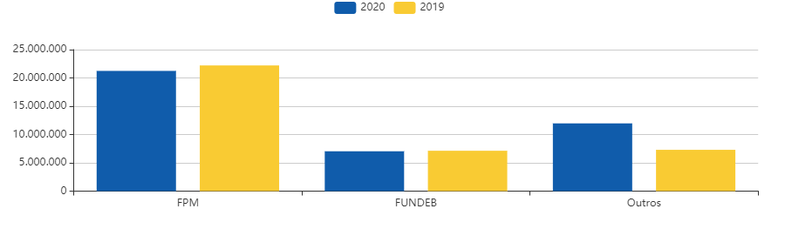
Fonte: Confederação Nacional dos Municípios – CNM, 2021

O município também apresentou queda no valor dos repasses entre os anos de 2019 e 2020, em se tratando de FPM. O FUNDEB é a terceira maior fonte de repasse para o município nos dois anos analisados e, praticamente não apresentou oscilação entre os dois anos. Já outras fontes de arrecadação apresentaram grande aumento no ano de 2020 quando comparado ao ano anterior. Vale destacar que o município é o polo regional e arrecada impostos de caráter municipal como o Imposto Predial Territorial Urbano – IPTU, que pode ser o grande diferencial desse índice, além dos repasses de ICMS, feitos pelo estado.
Dessa forma, podemos concluir que de fato os municípios da região do aterro sanitário de Pau dos Ferros são completamente dependentes dos repasses constitucionais da união para gerir todas as políticas dentro da esfera municipal. É importante citar que não há nenhuma transferência direta da união para os municípios para o manejo de resíduos sólidos e tampouco existe arrecadação municipal específica para este fim. É importante frisar também as quedas nos valores brutos dos repasses do FPM, principalmente, o que dificulta ainda mais a gestão nos municípios.
O consórcio intermunicipal é de suma importância para que os municípios consigam avançar no tocante ao manejo dos resíduos sólidos, sobretudo na destinação final, considerando que com o pleno funcionamento do consórcio o planejamento financeiro, especialmente, será compartilhado entre os membros. Nenhum dos municípios da região de estudo teriam capacidade financeira para a instalação de um aterro controlado de forma isolada.

REFERÊNCIAS

BACELAR, Winston Kleiber de Almeida. Pequena cidade: Uma caracterização. Anais do V Encontro de Grupos de Pesquisa: Agricultura, desenvolvimento regional e transformações socioespaciais. Santa Maria-RS, 2009.

BRASIL. Lei nº 12.305 de 2 de agosto de 2010. Institui a Política Nacional de Resíduos Sólidos; altera a Lei no 9.605 de 12 de fevereiro de 1998. Brasília – DF.

BRASIL. Lei nº 10.257 de 10 de julho de 2001. Regulamenta os arts. 182 e 183 da Constituição Federal, estabelece diretrizes gerais da política urbana e dá outras providências. Brasília – DF.
CNM, Confederação Nacional dos Municípios. Disponível em: https://www.cnm.org.br/municipios/transferencias. Acesso em: 27 jan. 2021

BRASIL. Estatuto das Cidades, Lei Nº 10.257, de 10 de julho de 2001.

FAÇANHA, L. C. B. A política urbana à luz da Constituição Brasileira de 1988. Revista Jus Navigandi, Teresina, ano 6, n. 52, 1 nov. 2001. Disponível em: <https://jus.com.br/artigos/2334>. Acesso em: 23 out. 2016.

FEMURN, Confederação dos Municípios do Rio Grande do Norte. Disponível em: https://www.femurn.org.br/p/distribuicao-do-fpm. Acesso em: 27 jan. 2021.

IBGE, Instituto Brasileiro de Geografia e Estatística. Disponível em: https://cidades.ibge.gov.br/. Acesso em: 20 de jan. 2021.

BRASIL. MINISTÉRIO DO DESENVOLVIMENTO REGIONAL. Secretaria Nacional de Sanemanto. Sistema Nacional de Informações sobre Saneamento. 18º Relatório sobre Manejo de Resíduos Sólidos Urbanos. Brasília/DF. Dez. 2020.

REZENDE, Denis Alcides; ULTRAMARI, Clovis. Plano diretor e planejamento estratégico municipal: Introdução teórico-conceitual. Rio de Janeiro-RJ, 2007.

ROLNIK, Raquel. A construção de uma política fundiária e de planejamento urbano para o país. IPEA, 2006, p. 199-210.

SANTOS, Milton; SILVEIRA, María Laura. O BRASIL: Território e Sociedade no início do século XXI. 9ª edição, Editora Record. Rio de Janeiro, 2006.

SAULE JÚNIOR, N.; UZZO, Ka. A trajetória da reforma urbana no Brasil. 2009.

SEMARH/RN. Secretaria Estadual de Meio Ambiente e Recursos Hídricos do Rio Grande do Norte. Disponível em: http://www.semiarido.rn.gov.br/. Acesso em: 05 ago. 2020.

SILVA, Christian Luiz da; FUGIIA, Gabriel Massao, SANTOYO, Alain Hernández. Proposta de um modelo de avaliação das ações do poder público municipal perante as políticas de gestão de resíduos sólidos urbanos no Brasil: um estudo aplicado ao município de Curitiba. Rev. Bras. Gest. Urbana. vol.9 no.2 Curitiba Mai./Ago. 2017. Epub Mar 23, 2017.

